Варіант 1
Завдання 1 – 6. Кожне завдання в 1 бал. Вкажіть правильну відповідь.

- Скільки площин можна провести через пряму і точку, яка лежить на цій прямій?
А) тільки одну Б) жодної або одну В) безліч або одну Г) безліч
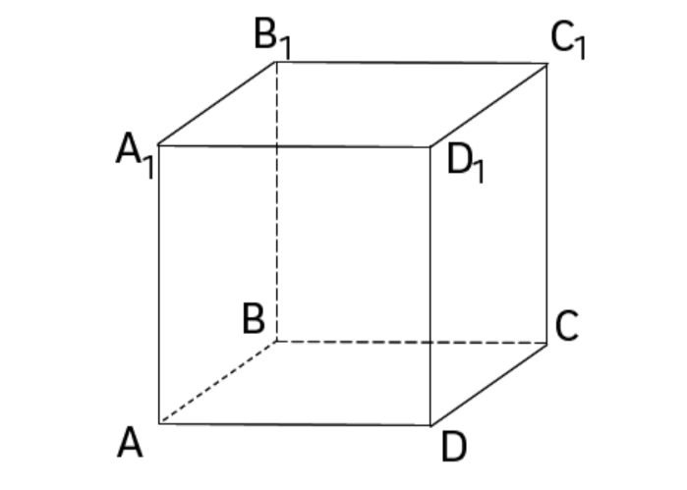
- Дано куб ABCDA₁B₁C₁D₁ (мал. 1.). Вкажіть всі ребра, розміщені на паралельній прямій до B₁C₁
А) BC Б) AA₁ В) AD Г) AC

- Дано куб ABCDA₁B₁C₁D₁ (мал. 1.). Вкажіть ребро, розміщене на мимобіжній прямій до BB₁
А) BC Б) AA₁ В) С₁С Г) AC

- Дано куб ABCDA₁B₁C₁D₁ (мал. 1.). Вкажіть пару векторів, один з яких співнапрямлений з вектором $\overline{AA_{1}}$, а інший перпендикулярний до нього
А) $\overline{B_{1}B} та \overline{BC}$ Б) $\overline{BB_{1}} та \overline{CC_{1}}$ В) $\overline{{BB}_{1}} та \overline{BC}$ Г) $\overline{AD} та \overline{BC}$

- Точка F не лежить у площині чотирикутника ABCD . Яке взаємне розміщення прямих AF та BC.
А) паралельні Б) перетинаються В) мимобіжні Г) визначити неможливо

- Дано куб ABCDA₁B₁C₁D₁ (мал. 1.). Який вектор буде сумою векторів $\overline{AB}+ \overline{B_{1}C_{1}}$. Відповідь обґрунтуйте.
А) $\overline{AC}$ Б) ) $\overline{AC_{1}}$ В) $\overline{{BB}_{1}}$ Г) $\overline{AB_{1}}$

Завдання 7 – 8. Кожне завдання 1.5 бали. Розв’яжіть завдання та запишіть скорочене пояснення.

- KА – перпендикуляр, проведений до площини трикутника до площини рівнобедреного трикутника ABC: $∠B= ∠C=45°$, KА = 4 см. точка М – середина сторони BC, KM = 5 см. Знайти довжину бічної сторони трикутника.

- У прямокутній системі координат у просторі початком вектора $\overline{AB}$(9; 12; −8) є точка A(3; −7; 11)
- Визначте аплікату точки B
- Обчисліть координати вектора $\overline{d}=4\overline{AB}+\overline{BA}$

Завдання 9. 3 бали. Виконайте креслення, розв’яжіть завдання та запишіть детальне пояснення.

- Точка А знаходиться на відстані 9 см від площини$α$. Похилі АВ і АС утворюють з площиною $α кути 45°$ і 60$°$ відповідно. Знайдіть відстань між точками С і В, якщо кут між проекціями похилих дорівнює 150$°$.

Варіант 2
Завдання 1 – 6. Кожне завдання в 1 бал. Вкажіть правильну відповідь.

- Скільки площин можна провести через три точки, які лежать на одній прямій?
А) тільки одну Б) жодної або одну В) безліч або одну Г) безліч
- Дано куб ABCDA₁B₁C₁D₁ (мал. 1). Вкажіть ребра, розміщені на паралельних прямих до BB₁
А) BC Б) AA₁ В) D₁D Г) B₁D₁

- Дано куб ABCDA₁B₁C₁D₁ (мал. 1). Вкажіть ребро, розміщене на мимобіжній прямій з С₁C
А) BC Б) AA₁ В) D₁D Г) B₁D₁

- Дано куб ABCDA₁B₁C₁D₁ (мал. 1). Вкажіть пару векторів, один з яких співнапрямлений з вектором $\overline{BC}$, а інший перпендикулярний до нього.
А) $\overline{B_{1}С_{1}} та \overline{CC_{1}}$ Б) ) $\overline{BB_{1}} та \overline{CC_{1}}$ В) $\overline{{BB}_{1}} та \overline{AC}$ Г) $\overline{AD} та \overline{BC}$

- Точка N не лежить у площині чотирикутника ABCD . Яке взаємне розміщення прямих ND та DC ?
А) паралельні Б) перетинаються В) мимобіжні Г) визначити неможливо

- Дано куб ABCDA₁B₁C₁D₁ (мал. 1). Який вектор буде сумою векторів $\overline{A_{1}B_{1}}+\overline{BC}$. Відповідь обґрунтуйте.
А) $\overline{A_{1}C}$ Б) ) $\overline{{A_{1}C}_{1}}$ В) $\overline{B_{1}B}$ Г) $\overline{A_{1}B}$

Завдання 7 – 8. Кожне завдання 1.5 бали. Розв’яжіть завдання та запишіть скорочене пояснення

- Знайдіть вектор $\overline{с}=2\overline{а}-\overline{b}$, якщо $\overline{a}$ (3;–1;2), $\overline{b}$ (–2;2;5)

- У трикутнику ABC: АB=BC=AC=$2\sqrt{3}$ см , KB – перпендикуляр до площини трикутника, KB = 4 см. Знайти відстань від точки К до сторони AC.

Завдання 9. 3 бали. Виконайте креслення, розв’яжіть завдання та запишіть детальне пояснення.

- Точка К знаходиться на відстані 4 см від площини$α$. Точки А і В належать площині $α$. Похила КА дорівнює $4\sqrt{2}$ см. Похила КВ утворює з площиною $α кут$60$°$, а кут між похилими дорівнює 30$°$. Знайдіть відстань між точками А і В.

